***Мастер – класс***

***«Оригами из ткани»***

***Учитель технологии МБОУ СОШ №1***

***Велижанская В.В***

***Рукоделие – это удивительный вид творчества,***

***позволяющий создать шедевр за короткий срок.***

***Дерзайте, творите, и вы получите истинное***

***удовольствие от вашей работы.***

***Цели и задачи:***

* Познакомиться с видом декоративно – прикладного искусства – техникой «оригами из ткани» и научиться выполнять работы в данной технике.
* Передача преподавательского опыта участникам мастер - класса «инновационных продуктов», полученных в результате творческой, деятельности.
* Создать условия для профессионального самосовершенствования, формирования индивидуального стиля творческой деятельности педагога.

***зрительный ряд*:** презентационные материалы, образцы работ, технологические карты последовательного изготовления модулей.

***материалы и оборудование*:** чертежные инструменты, картон, ткань, нитки, инструменты и приспособления для ручных швейных работ, швейная машина, утюг.

***План занятия***

1. ***Вступительная часть***

***Приветствие*.** Пожелание успехов в творчестве.

***Принцип мастер- класса*:** ***« Я знаю, как это делать. Я научу вас».***

Сообщение темы занятия (Слайд №2). Различные техники и способы в декоративно – прикладном искусстве помогают педагогу всесторонне развивать личность ребенка, научат его выражать своѐ собственное « Я ». Форма взаимодействия - сотрудничество.

**2.** ***Основная демонстрационная часть***.

***Оригами (Origami)*** - японское искусство складывания фигурок из бумаги или из ткани, вдохновляющее дизайнеров-модельеров на эксперименты с драпировками и складками в своих коллекциях.

Об оригами — древнем искусстве складывания фигурок из бумаги — слышали все. Однако мало кто знает, что ткань также прекрасно подходит для старинной техники. Конечно, необходимо овладеть некоторыми приемами и тонкостями при складывании фигурок из материала. Получив необходимые навыки, вы сможете самостоятельно изготовить оригинальные изделия — от театральной сумочки до панно, — которые своим изысканным и неповторимым видом удивят даже самых искусных мастериц.

И так, оригами из ткани - это разновидность древне­го японского искусства, ставшая популярной в последнее время. Справедливости ради на­до сказать, что истоки этого увлекательного занятия, позволяющего из кусочков тканых материалов творить настоящие чудеса, сос­тязаясь с природой в выдумке, можно найти и у нас: достаточно вспомнить, как затейли­во драпировались ткани при пошиве одежды в старину. Однако, оригами из ткани — явле­ние особенное. Оно значительно моложе ориката (оригата) — шестисотлетнего обычая красиво складывать бумагу, из поколения в по­коление передававшегося в самурайском сословии. Но в нем своя философия, свои правила, свои приемы — совсем несложные, а результаты получаются просто поразительные, при минимуме затрат времени, сил и средств.

Основными терминами оригами из ткани являются:

***Шаблон*** - основные выкройки для оригами из ткани, которые представляют собой геометрические фигуры.

***Модуль*** – заготовка из ткани, выкроенная при помощи шаблона, сшитая и отутюженная.

***Основа*** – изделие, к которому прикрепляют детали, сложенные из модулей – заготовок.

***Материалы и инструменты:***

Приспособлений никаких специаль­ных не нужно. Задействуется только то, что есть в каждом доме: ножницы, иголки, нитки, швейная машина... Главный «инструмент» — это руки. Они будут искусными, если за дело браться в добром расположении духа. И этот добрый настрой обязательно перейдет в со­зданное руками изделие.

Не случайно оригами издавна приписывали магические свойства. Так, по поверью, журавлики из бумаги — цуру — приносят счастье и долголетие. Магия оригами имеет и обратное действие: тре­вога, усталость, раздражение, — все, омра­чающее настроение, отступает после изго­товления фигурок, цветков. Когда-то при помощи оригами вели «перепи­ску»: признавались в любви, выражали почте­ние, подтверждали дружеские чувства и т. д. Каждая складка оригами несла свой смысл.

***Материалы,*** используемые для изготовления изделий в технике оригами, — это ткани, предназначенные для модулей, то есть заготовок, и изделий-основ, которые хотят декорировать этими цветами. Ткани могут быть самыми разными, но, чтобы их выбор получился удачным, следует знать некоторые тонкости.

Для изготовления модулей — необходимы ткани контрастные, одинаковой толщины, плотности, хорошо держащие форму и не осыпающиеся. Исходя из этого, выбирайте из хлопчатобумажных, смесовых, шелковых и тонких шерстяных материалов.

Для пошива основы подходят практически любые материалы, даже драп. Главное, чтобы они гармонировали по цвету и фактуре с тканями декора.

Ткани раскроены, заготовки-модули сшиты — вроде бы красиво, но вместе с тем чего-то не хватает. Расставить необходимые акценты, придать законченность работе, грамотно декорировать изделие помогут дополнительные материалы.

Что можно использовать в качестве дополнительных материалов? Все, что вы посчитаете достойным внимания: бусины, бисер, стразы, тесьма, перья птиц, ленты, шнуры, кисти и т.д.

1. ***Практическая работа***

Используя инструкционные карты выполнить предложенные модули в технике «оригами из ткани».

## Инструкционная карта №1

***Изготовление модуля основы***

|  |  |  |  |
| --- | --- | --- | --- |
| **№ п/п** | **Технологические операции** | **Изображение** | **Инструменты и приспособления, материалы** |
| 1. | Изготовить шаблоны | SNV80072 | Чертежные инструменты, ножницы, картон |
| 2. | Подготовить ткань. Раскроить детали для изготовления модуля. | SNV80073SNV80068 | Линейка, портновский мел, ножницы, утюг, лоскуты ткани. |
| 3. | Проложить ручную строчку швом «вперёд иголку» на расстоянии 5-7 мм на каждом большом круге. | SNV80074 | Ножницы, игла для ручных работ, нитки, детали кроя. |
| 4. | По центру большого круга расположить круглый шаблон, меньшего размера, для утюжки и стянуть ткань за концы ниток. | SNV80075 | Шаблон меньшего диаметра, круглая деталь кроя. |
| 5. | Удалить шаблон после утюжки. Припуск не отгибать, нитку оставить в детали | SNV80076 | Шаблон, деталь кроя |
| 6. | На изнаночной стороне, по центру, расположить утеплитель и деталь цветной ткани. | SNV80077 | Детали кроя и сентипона. |
| 7. | Закрепить булавками выступающие части круга, огибая срезы квадрата, заметать. | SNV80070 | Детали кроя, сентипона, булавки. |
| 8. | Застрочить машинной строчкой подогнутые края | SNV80071 | Швейная машина, ножницы, деталь модуля. |
| 9. | Разложить детали по схеме. | SNV80066 | Детали основы. |

Из блоков можно сшить любое изделие.

***Инструкционная карта №2***

***Изготовление треугольного модуля***

|  |  |  |  |
| --- | --- | --- | --- |
| **№** | **Технологическая операция** | **№** | **Технологическая операция** |
| **1** | Подготовить шаблон | **2** | Раскроить две детали, из разного цвета ткани и обтачать, оставить место, чтобы вывернуть |
| **3** | Вывернуть, проутюжить | **4** | К центру треугольника завернуть углы и закрепить ниткой |
| **5** | К центру треугольника завернуть углы и закрепить | **6** | Нитку вывести на обратную сторону модуля |
| **7** | К центру шестиугольника подвернуть стороны модуля и закрепить в центре | **8** | К центру шестиугольника подвернуть стороны модуля и закрепить в центре |
| **9** |  | | |

Данные блоки можно использовать для декоративного украшения или для создания изделий.

***Инструкционная карта №3***

***«Бабочка»***

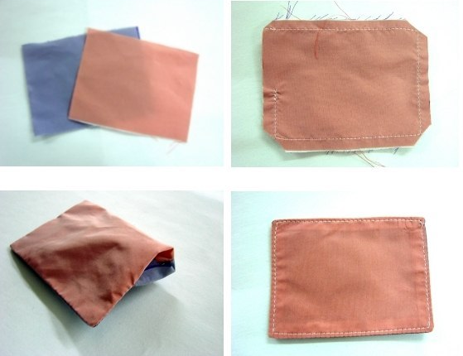 

1. Вырезать детали модуля 2. Стачать, оставив место для

выворачивания

 

1. Вывернуть, проутюжить 4. Обтачать, отступив на 1,5-2 мм

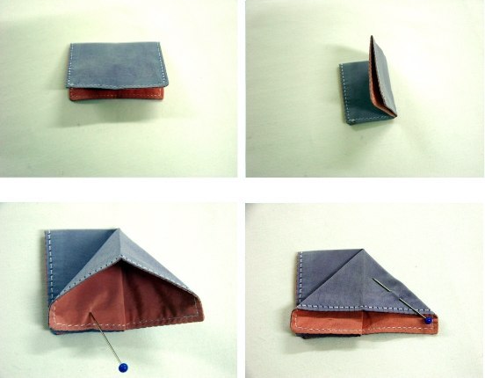 

5. Перегнуть пополам, затем еще раз

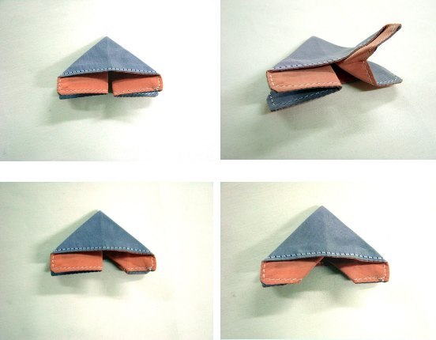

6. Развернуть углы и приколоть булавкой

  

7. Подвернуть внутренние углы

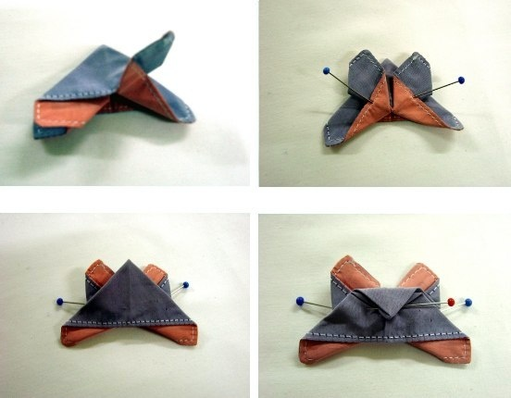 

8. Завернуть крылышки, закрепить булавками

 

9. Перевернуть, подогнуть брюшко и закрепить ниткой

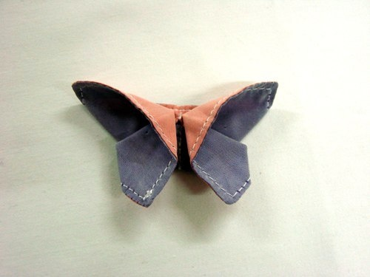

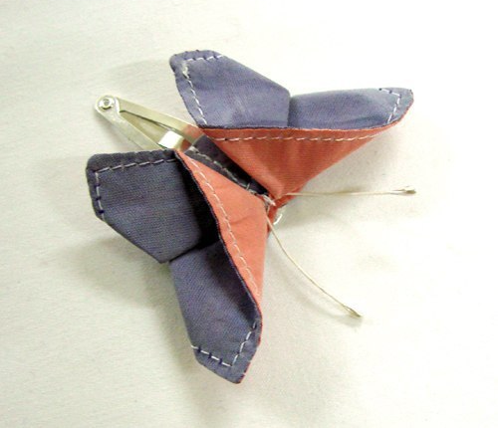 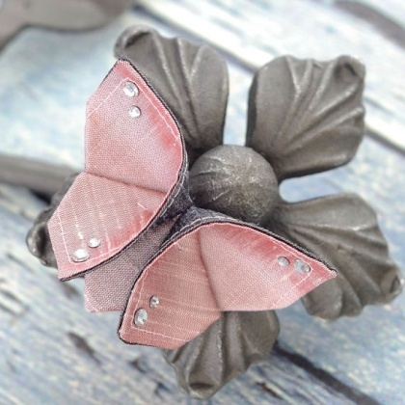

10. Украсить бисером, стразами и т.д.

Оригами бабочка можно использовать как украшение изделий.

***4. Подведение итогов***

Демонстрация выполненных работ, обсуждение.

***Используемые источники:***

1. Галанова Т.В. «Оригами из ткани. Энциклопедия. Техника. Приемы. Изделия». ООО “Aст-пресс скд”.
2. club.osinka.ru›topic-69741
3. origami-iz-tkani.-idei-dlja-stilnogo
4. users/krispel/post234493694/